**海南省传输有效率问题**

1. 海南省传输有效率从2019年1月初开始出现不正常，传输有效率低下。其中海南省直管企业中多家企业传出有效率不足100%，经核查其中几家传输率较低的企业数据在省厅数据库和部里70库、65库Write库中数据均齐全，个别企业缺少少量数据，但对传输有效率影响极小。其中白沙合水糖业和中航特玻已做了停运记录，具体见下图

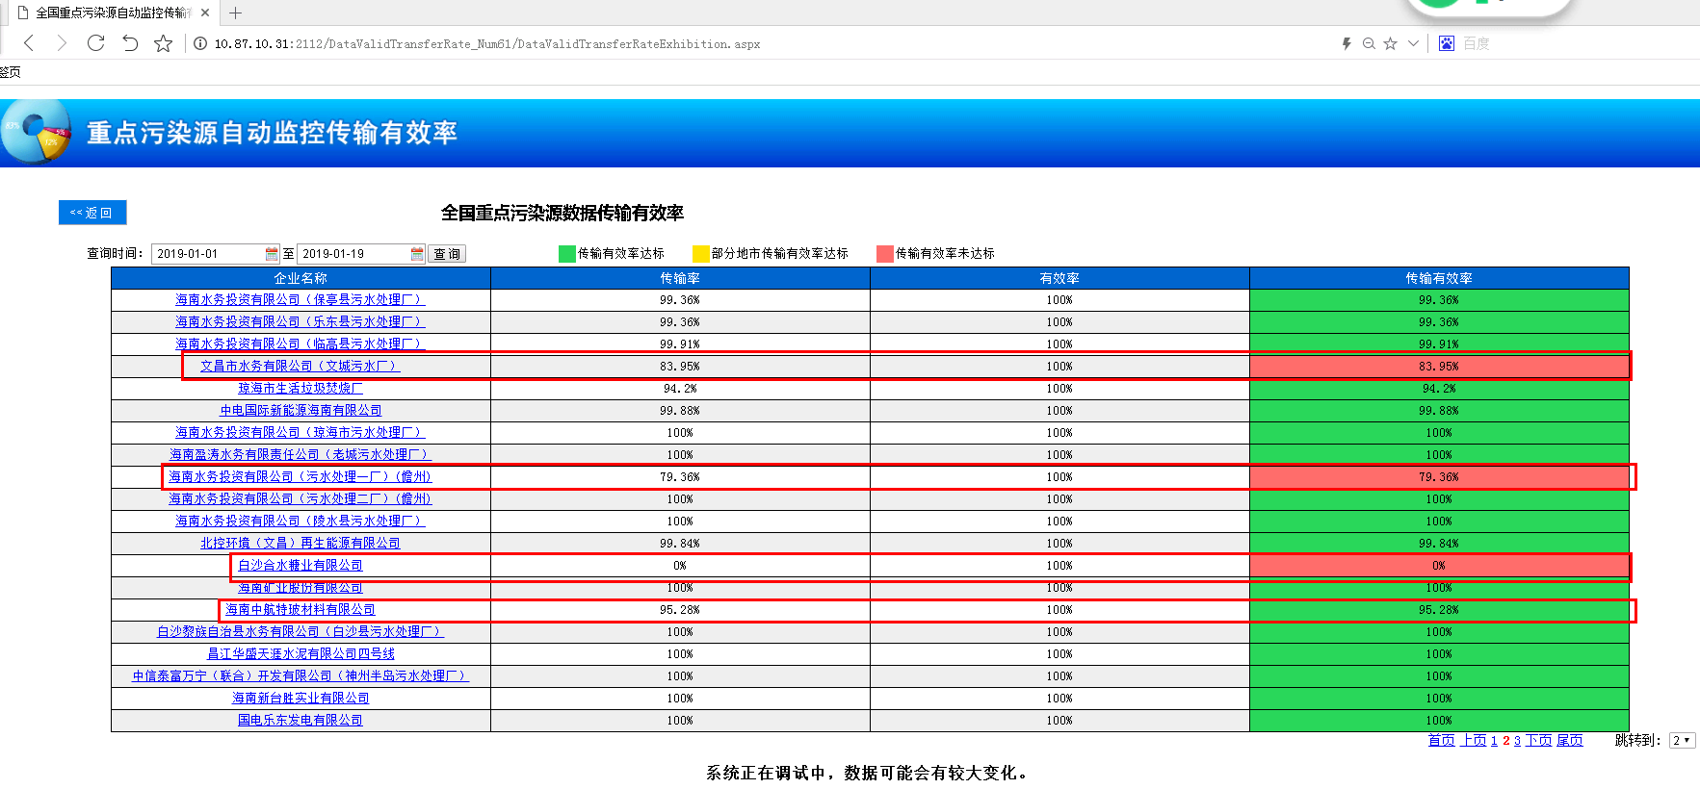

1. 海口市企业从1月9日起传输有效率低下，经核查所有企业数据在地市、省厅、部里库中数据均齐全，但传输率一直未更新，具体见下图

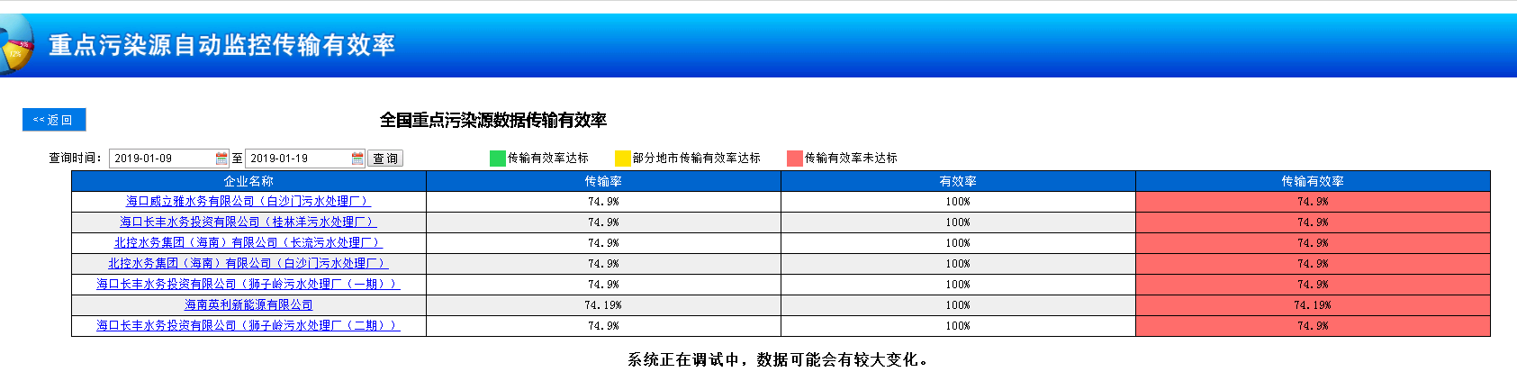

3.请帮忙重新计算海南全省传输有效率，如有疑问，请RTX联系冯飞虎或拨打电话18681884229，谢谢！